Проект «насекомые на участке»
Вид проекта: долгосрочный, групповой, исследовательский проект с заданным результатом и элементами творчества для детей 4-5 лет.
Продолжительность проекта: 1 год.
Участники проекта: дети средней группы, родители воспитанников, воспитатели, узкие специалисты (музыкальный руководитель).
Образовательная область: экологическое воспитание.
Актуальность проблемы: во время прогулки дети увидели различных насекомых. Некоторые детей выразили радость и неподдельный интерес, другие - испугались. Были и такие ребята, которые хотели поймать. Когда мы, побеседовали с детьми, то я поняла, что не все дети знают, нужны ли насекомые? Пользу или вред они приносят?
Участие детей в проекте позволит сформировать представления о насекомых, их пользе или вреде; развить творческие способности и поисковую деятельность.
Цель проекта: создание условий для развития познавательных и творческих способностей детей в процессе реализации образовательного проекта «Насекомые на участке».
Задачи проекта:
- формировать у детей элементарные представления о насекомых (бабочка, муравей, жук, пчела, кузнечик), их строении, способах передвижения, как приспосабливаются к временам года.
- воспитывать бережное отношение к живому;
- развивать эмоциональную отзывчивость;
- развивать коммуникативные навыки;
- формировать навыки исследовательской деятельности.
Предполагаемый результат:
- дети будут знать, называть и различать насекомых. (Бабочка, муравей, жук, пчела, кузнечик);
- иметь простейшие представления о некоторых особенностях внешнего вида (форма тела, количество ног, наличие крыльев), способах передвижения (прыгает, летает, бегает), издаваемых звуках (жужжит, стрекочет), где и как зимуют насекомые;
- знать о пользе или вреде, которую приносят людям и растениям;
- владеть обобщающим понятием «насекомые»;
- составлять описательный рассказ о насекомом с использованием опорной схемы.
Предварительная работа:
- поисковая работа по подбору иллюстративного материала по теме «Насекомые»;
- знакомство с литературными произведениями, А. Бианки «Как муравьишка домой спешил», Про меня и муравья» В Степанов, «Братишка-муравьишка» (Е. Ждановой), «Кузнечик» (И. Мордовина), Жук-ворчун (Е. Жданова), «Паучок – пилот», Г. Глушнёв . «Кузнечик и кузнечики», С. Михалков. "Бабочки"В.В. Набоков, «Академия наук», Г. Скребицкий . «Счастливый жучок», В. Зотов из книги «Лесная мозайка» («Божья коровка», «Кузнечик», «Майский жук»), К. Ушинский «Пчёлки на разведках», К. Чуковский «Муха-Цокотуха»;
- разучивание стихов о насекомых «Сороконожка», «Песенка жука», «Про бабочку», пальчиковой гимнастики «Жук, стрекоза, осы», «Божьи коровки», загадывание загадок, словотворчество (сочинение детьми);
- прослушивание аудиозаписи Н. Римского-Корсакова «Полёт шмеля», А. Чайковского «Вальс цветов»;
- просмотр мультфильмов «Лунтик», «Пчёлка Майя», «Винни-Пух», «Под грибом».
Сотрудничество с семьёй:
- Консультации «Как привить любовь к природе», «Первая помощь при укусах насекомых».
- Родители записывают, придуманный ребёнком, рассказ о насекомом, помогают оформить рисунками.
Взаимодействие со специалистами:
- Музыкальный досуг «Пчёлки - добрые подружки».
- Физкультурное развлечение «На полянке».
Продукт проектной деятельности: рассказ о каком-либо насекомом по схеме, записанная родителями история с детскими иллюстрациями, дидактические игры, фотографии досугов, коллективная аппликация «На полянке», поделки из природного материала, выставка рисунков «Букашечки-таракашечки».
План реализации проекта:
I.Виды деятельности:
1.Музыкальный досуг «Пчёлки – добрые подружки»
2. Беседы «Путешествие в мир насекомых»
3. Наблюдения за насекомыми
4. Физкультурное развлечение «На полянке»
5. Выставка детских работ «Насекомые глазами детей»
6. Настольные игры: «Лото», «Божьи коровки», «Паучок»
7. Подвижные игры «Бабочки и ласточки», «Стрекозы, бабочки, пчёлы, кузнечики»
II.Сроки реализации (весна – осень)
III. Результаты:
- Фотографии;
- Конспекты бесед, наблюдений;
- Дневник наблюдений;
- Конспекты;
- Выставка работ;
- Описательные рассказы детей записанные родителями (картотека).
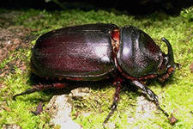  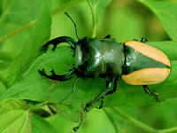 |  |  | 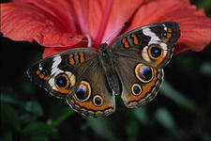
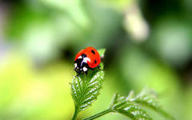 | 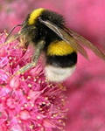  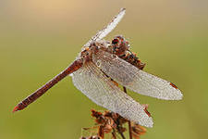
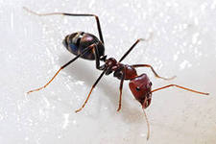  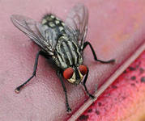  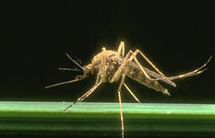 | 